Öffentliche Bekanntmachung der Hansestadt Medebach

Betr.: Aufstellung des Bebauungsplanes Nr. 44 „Erweiterung des Gewerbe- und Industriegebietes Holtischer Weg“ in Medebach
Beteiligung der Öffentlichkeit gem. § 3 Abs. 2 BauGB und der Behörden und sonstiger Träger öffentlicher Belange gem. § 4 Abs. 2 BauGB

-Erneute Offenlage-

- Bisherige Verfahrensschritte

Die Stadtvertretung der Hansestadt Medebach hat in ihrer Sitzung am 06.09.2018 die Aufstellung des Bebauungsplanes Nr. 44 „Erweiterung des Gewerbe- und Industriegebietes Holtischer Weg“ in Medebach beschlossen (Aufstellungsbeschluss).

Die frühzeitige Beteiligung der Öffentlichkeit gem. § 3 Abs. 1 BauGB sowie der Behörden und sonstiger Träger öffentlicher Belange gem. § 4 Abs. 1 BauGB erfolgte in der Zeit vom 25.09.2018 bis 31.10.2018.

Die erste Offenlage nach § 3 Abs. 2 BauGB, die Beteiligung der Behörden und sonstiger Träger öffentlicher Belange gem. § 4 Abs. 2 BauGB sowie der Nachbargemeinden nach § 2 Abs. 2 BauGB fand in der Zeit vom 26.05.2000 bis 10.07.2000 statt.

Die erneute Offenlage ist aufgrund von Anpassungen der Planunterlagen erforderlich.

2. Inhalt des Bebauungsplanes Nr. 44 „Erweiterung des Gewerbe- und Industriegebietes Holtischer Weg“ in Medebach

Im Gewerbe- und Industriegebiet „Holtischer Weg“ in Medebach sind Unternehmen angesiedelt, die erfreuliche Entwicklungen aufzeigen. Gleichzeitig liegen Anfragen von Unternehmen vor, die sich neu ansiedeln möchten.

Derzeit sind die verfügbaren Flächen im Gewerbe- und Industriegebiet „Holtischer Weg“ in Medebach fast vollständig vergeben. Dies hat die Verwaltung zum Anlass genommen, um die planungsrechtlichen Voraussetzungen für eine Erweiterung zu schaffen.

3. Geltungsbereich

Der Geltungsbereich des Bebauungsplanes Nr. 44 „Erweiterung des Gewerbe- und Industriegebietes Holtischer Weg“ wird nachfolgend dargestellt:

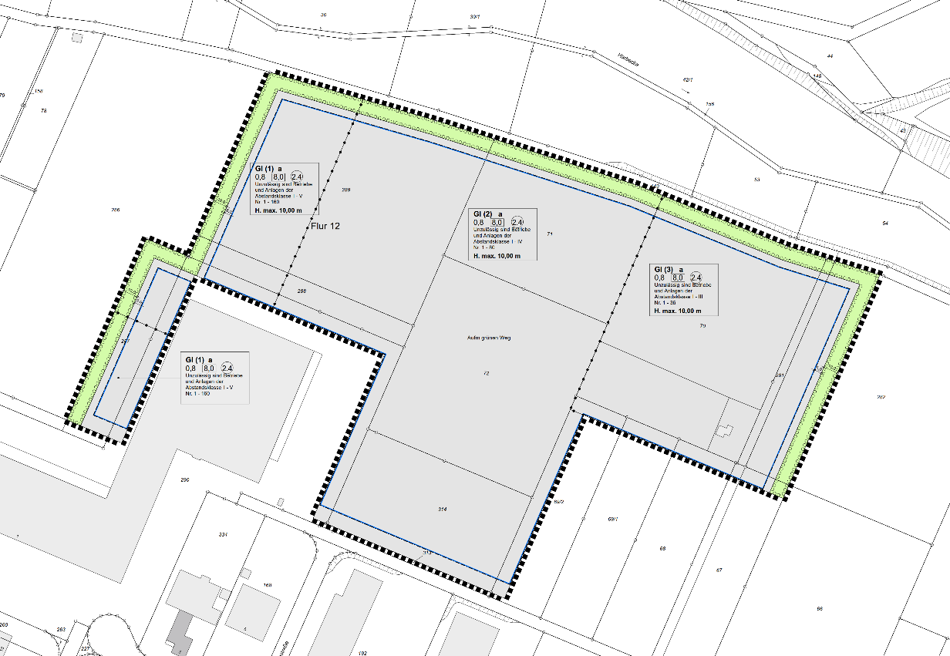

4. Erneute Öffentliche Auslegung

Der Entwurf des Bebauungsplanes Nr. 44 „Erweiterung des Gewerbe- und Industriegebietes Holtischer Weg in Medebach“ (Änderungsplan einschl. Begründung und Umweltbericht incl. Artenschutzrechtlicher Prüfung und FFH-Verträglichkeits-Vorprüfung und Vogelschutzverträglichkeitsprüfung) liegt in der Zeit vom

15.06.2023 bis einschl. 20.07.2023

gem. § 3 Abs. 2 Baugesetzbuch (BauGB) öffentlich aus. Während der v.g. Frist kann sich die Öffentlichkeit über die allgemeinen Ziele und Zwecke sowie über die wesentlichen Auswirkungen der Planung unterrichten. Die Auslegung erfolgt im Rathaus, Zimmer 126, Österstraße 1, 59964 Medebach, während der Dienststunden. Des Weiteren kann der Entwurf des Bebauungsplanes einschließlich Begründung, Umweltbericht sowie der vorliegenden Gutachten in dieser Zeit im Internet auf der Homepage der Stadt Medebach, www.medebach.de/rathaus-politik/veroeffentlichungen/bekanntmachungen/, eingesehen werden.

Auslegungszeiten:

montags bis freitags 08:30 Uhr bis 12:30 Uhr
und 14:00 Uhr bis 16:00 Uhr

freitags 07:30 Uhr bis 12:30 Uhr

(außer an Feiertagen).

Während der Auslegungsfrist können Stellungnahmen zum Bebauungsplan Nr. 44 „Erweiterung des Gewerbe- und Industriegebietes Holtischer Weg“ in Medebach abgegeben werden; nicht fristgerecht abgegebene Stellungnahmen können bei der Beschlussfassung über den Bebauungsplan Nr. 44 unberücksichtigt bleiben.

Stellungnahmen können insbesondere schriftlich, zur Niederschrift oder per E-Mail vorgebracht werden. Ein Antrag nach § 47 der Verwaltungsgerichtsordnung (VWGO) ist unzulässig, soweit mit ihm Einwendungen geltend gemacht werden, die vom Antragsteller im Rahmen der Auslegung nicht oder verspätet geltend gemacht wurden, aber hätten geltend gemacht werden können.

Ort und Dauer der öffentlichen Auslegung des Bauleitplanentwurfes sind nach § 3 Abs. 2 BauGB mit einer Bekanntmachungsfrist von einer Woche vorher in ortsüblicher Weise bekannt zu machen.

Bei der öffentlichen Auslegung hat die Stadt Medebach die Wahl, diesen Verfahrensschritt gemeinsam mit der Behördenbeteiligung nach § 4 Abs. 2 BauGB oder hiervon getrennt durchzuführen. Eine getrennte Beteiligung bedeutet in der Praxis, die Behördenbeteiligung zeitlich vor die öffentliche Auslegung zu ziehen, um bei der anschließenden Öffentlichkeitsbeteiligung die Stellungnahmen der Behörden berücksichtigen und ggf. auslegen zu können.

Die Verwaltung wird die Behördenbeteiligung und die öffentliche Auslegung gemeinsam durchführen.

Vor Ort muss sich – wie bisher – ein Ansprechpartner zur Beantwortung von Fragen befinden.

- Umweltbezogene Informationen

Nachfolgende Informationen nach § 3 Abs. 2 BauGB zu wesentlichen umweltrelevanten Aspekten liegen vor:

  - Begründung zur Aufstellung des Bebauungsplanes Nr. 44, Wolters Partner Stadtplaner GmbH, Juni 2023

Der Umweltbericht fasst die Ergebnisse der Umweltprüfung zusammen, in der die mit der Änderung voraussichtlich verbundenen erheblichen Umweltauswirkungen ermittelt und bewertet wurden.

Bei der Prognose über die Entwicklung des Umweltzustands bei Plandurchführung werden, soweit möglich, insbesondere die etwaigen erheblichen Auswirkungen des geplanten Vorhabens auf die Schutzgüter beschrieben.

Der Umweltbericht bewertet die Umweltauswirkungen der Aufstellung des B-Planes Nr. 44 auf die Schutzgüter

- Mensch,
- Biotoptypen, Tiere und Pflanzen, Biologische Vielfalt,
- Arten- und Biotopschutz,
- Fläche/Boden,
- Wasser,
- Luft- und Klimaschutz
- Landschaft,
- Kultur- und Sachgüter

sowie die Wirkungsgefüge zwischen den Schutzgütern.

Der Umweltbericht kommt nach Prüfung der Schutzgüter zu dem Ergebnis, dass unter Berücksichtigung der Eingriffsregelung und den artenschutzrechtlichen Maßnahmen auf der Ebene der verbindlichen Bauleitplanung keine erheblichen Beeinträchtigungen durch die Planung entstehen.

  - Artenschutzrechtliche Prüfung des Büros Stelzig, Juni 2023

Mit der Aktualisierung des Bundesnaturschutzgesetzes (BNatSchG) von März 2010 wurde der besondere Artenschutz in Deutschland gesetzlich konkretisiert und an die europäischen Vorgaben angepasst. Den Bestimmungen des BNatSchG folgend sind daher bei allen genehmigungspflichtigen Planungs- und Zulassungsverfahren die Belange des Artenschutzes gesondert zu prüfen.

Das Büro Stelzig stellte fest, dass aufgrund von Vorkommen planungsrelevanter Arten, die Stufe I der Artenschutzrechtlichen Prüfung (Artenschutzrechtliche Vorprüfung, im Folgenden als „ASVP“ abgekürzt) mit dem Ziel der Feststellung, ob planungsrelevante Arten im Untersuchungsraum vorkommen und von Wirkungen des Vorhabens betroffen sein können nicht ausreichend war, sodass nachstehend vertiefte Untersuchungen durchgeführt wurden:

• Ermittlung und Darstellung der artenschutzrechtlichen Verbotstatbestände nach § 44 Abs. 1 i.V.m. Abs. 5 BNatSchG bezüglich der gemeinschaftsrechtlich geschützten Arten (alle europäischen Vogelarten sowie Arten des Anhangs IV der FFH-Richtlinie), die durch das Vorhaben erfüllt werden können (Stufe II).
• Prüfung, ob die naturschutzfachlichen Voraussetzungen für eine Ausnahme von den Verboten gem. § 45 Abs. 7 BNatSchG, sofern erforderlich, gegeben sind (Stufe III).

In der ASVP werden der rechtliche Rahmen, die Vorhabenbeschreibung, die Wirkungsprognose und der Wirkraum, die Artenschutzrechtliche Prüfung sowie die Vermeidungs- und Ausgleichsmaßnahmen dargestellt.

Aus artenschutzrechtlicher Sicht ist das Vorhaben zulässig, wenn die in der Artenschutzrechtlichen Prüfung dargestellten Voraussetzungen erfüllt werden.

  - FFH-Verträglichkeitsprüfung des Büros Stelzig, August 2018

Alle Maßnahmen und Projekte, die innerhalb von Natura 2000-Gebieten (FFH-Gebieten und Vogelschutzgebieten) liegen oder deren Standorte sich zwar außerhalb dieser Kulissen befinden, die aber dennoch geeignet sind, auf Natura 2000-Gebiete negativ einzuwirken, sind im Hinblick auf die FFH-Richtlinie prüfrelevant. Im Rahmen dieser Vorprüfung ist zu prüfen, ob ein Natura 2000-Gebiet durch das Projekt in seinen Erhaltungs- oder Schutzzielen (erheblich) beeinträchtigt werden kann, wobei Summationseffekte beachtet werden müssen. Sind potentiell erhebliche Beeinträchtigungen nicht auszuschließen, ist eine Verträglichkeitsprüfung (FFH-VP) erforderlich.

In der FFH-Vorprüfung werden die Natura 2000-Gebiete und ihre Erhaltungsziele beschrieben, die Folgewirkungen des Vorhabens prognostiziert und bewertet sowie Maßnahmen zur Erfassung des Raumnutzungsverhaltens des Raubwürgers beschrieben.

Die FFH-Vorprüfung kommt zu dem Ergebnis, dass aufgrund von Summationseffekten eine erhebliche Beeinträchtigung des Raubwürgers nicht ausgeschlossen werden kann und empfiehlt, Wintererfassungen zum Raumnutzungsverhalten des Raubwürgers durchzuführen sowie Ausgleichsmaßnahmen zu leisten.

  - Vogelschutzverträglichkeitsprüfung des Büros Stelzig, Dezember 2020

Da im Rahmen der FFH-Verträglichkeitsprüfung potentiell erhebliche Beeinträchtigungen nicht auszuschließen waren, wurde eine vertiefende Verträglichkeitsprüfung (FFH/VS-VP) erforderlich.

Die Vogelschutz-Verträglichkeitsprüfung beschreibt die Maßnahmen, prognostiziert und bewertet deren Auswirkungen.

Im Ergebnis wird festgestellt, dass Schadensbegrenzungsmaßnahmen erforderlich sind, bei deren ordnungsgemäßer Durchführung keine erheblichen Auswirkungen auf die Schutz- und Erhaltungsziele des Raubwürgers zu erwarten sind.

  - Stellungnahme der Landwirtschaftskammer NRW, Meschede

In ihrer Stellungnahme kritisiert die Landwirtschaftskammer die umfangreichen CEF-Maßnahmen zur Vermeidung von Beeinträchtigungen vor Umsetzung der Planung. Ebenso verlangt sie eine Konkretisierung der Kompensationsmaßnamen.

Aus Sicht der Stadt Medebach sind die erforderlichen artenschutzrechtlichen Vermeidungs- und CEF-Maßnahmen dem Plangebiet zwangsläufig räumlich und funktional zugeordnet. Ansonsten wäre eine artenschutzrechtliche Funktionserfüllung nicht gegeben bzw. sichergestellt. Von daher ist eine Umsetzung der Maßnahmen an anderer Stelle ohne Inanspruchnahme vorhandener landwirtschaftlicher Flächen nicht möglich.

  - Stellungnahme des Hochsauerlandkreises, Fachdienst 33, Wasserwirtschaft

Aus Sicht des FD 33 sollte das Entwässerungskonzept bzgl. der Niederschlagsentwässerung vor Abschluss des Verfahrens mit der zuständigen Unteren Wasserbehörde abgestimmt werden. Die Abstimmung zwischen der Stadt und dem FD 33 des HSK erfolgt im Zuge der verbindlichen Bauleitplanung.

  - Stellungnahme des Hochsauerlandkreises, Fachdienst 35, Untere Naturschutzbehörde

Die gutachterlichen Ergebnisse zur Vogelschutz- und FFH-Verträglichkeit sowie die Artschutzprüfung werden als plausibel bewertet.

Die erforderlichen artenschutzrechtlichen Vermeidungs- und CEF-Maßnahmen sollen im Zuge verbindlichen Bauleitplanung, Bebauungsplan Nr. 44, konkretisiert werden.

6. Hinweise

Gem. § 7 Abs. 6 der Gemeindeordnung für das Land Nordrhein-Westfalen (GO NW) wird darauf hingewiesen, dass eine Verletzung von Verfahrens- oder Formvorschriften der Gemeindeordnung für das Land Nordrhein-Westfalen beim Zustandekommen dieser Satzung nach Ablauf eines Jahres seit Veröffentlichung dieser Bekanntmachung nicht mehr geltend gemacht werden kann, es sei denn
a) eine vorgeschriebene Genehmigung fehlt,
b) diese Satzung ist nicht ordnungsgemäß öffentlich bekannt gemacht worden,
c) der Bürgermeister hat den Ratsbeschluss vorher beanstandet oder
d) der Form- oder Verfahrensmangel ist gegenüber der Stadt vorher gerügt und dabei die Verletzung der Rechtsvorschrift und die Tatsache bezeichnet worden, die den Mangel ergibt.

Nach § 2 Abs. 3 der Verordnung über die Bekanntmachung von kommunalem Ortsrecht (Bekanntmachungsverordnung / BekanntmVO) wird hiermit bestätigt, dass der Wortlaut der Bekanntmachung mit dem Beschluss des Rates der Stadt Medebach übereinstimmt und dass nach § 2 Abs. 1 und 2 BekanntmVO verfahren worden ist.

Medebach, 06.06.2022

Der Bürgermeister

(Grosche)

